Утвержден
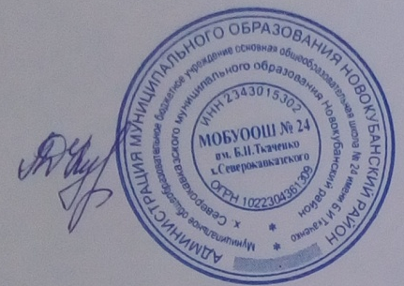
решением педагогического совета
протокол № 1 от 29.08.2019 г
директор МОБУООШ № 24
им. Б.И. Ткаченко
х. Северокавказского
__________Л.Д. Кулешова

График прохождения аттестации педагогических работников МОБУООШ № 24 им. Б.И. Ткаченко х. Северокавказского
Ф.И.О. | категория | Дата последней аттестации | Сроки прохождения аттестации
Вольман Г.И. | соответствие | 27.12.2017 г | 28.12.2022 г
Гриценко Е.В. | первая | 30.05.2017 г | 30.05.2022 г
Давыденко С.В. | первая | 28.11.2014 г | 28.11.2019 г
Кулешова Л.Д. | соответствие | 28.02.2016 г | 01.02.2021 г
Кулешова Люб.Д. | высшая | 29.05.2015 г | 29.05.2020 г
Кульджанова Е.В. | соответствие | 06.12.2013 г | 07.12.2018 г
Люст Н.В. | соответствие | 07.03.2019 г | 09.03.2024 г
Несвкая В.А. | соответствие | 11.04.2019 г | 12.04.2024 г
Рогоза Т.А. | соответствие | 12.09.2014 г | 13.09. 2019 г

